Мета роботи: визначити концепцію веб-ресурсу та сформувати візуальну складову програмного рішення з використанням систем моделювання.
Макет сайту “Довідник Закладів”
Сторінки:
- Головна сторінка:
Ця сторінка представляє собою світлий і сучасний інтерфейс, орієнтований на користувача. Вона використовує світлий фон (#F5F5F5) з темно-сірим текстом (#333333) і поєднує шрифти 'Open Sans' для зручного для читання основного тексту з виразним 'Montserrat' для заголовків. Контент сторінки центрований в межах максимальної ширини 1200px, забезпечуючи чистоту та організованість макета.
Шапка сайту. Верхня частина сторінки представлена фіксованою шапкою, яка залишається видимою при прокручуванні. Вона має білий фон і легку тінь знизу, що надає їй візуальний об'єм та відокремлює від основного контенту. Всередині шапки розташований логотип "Одеські Заклади", виконаний жирним шрифтом Montserrat Semibold оранжевого кольору, з іконкою "🍽" на початку, що одразу привертає увагу до гастрономічної тематики. Поруч знаходиться навігаційне меню з основними розділами ("Каталог закладів", "Про нас", "Контакти"), посилання якого змінюють колір на оранжевий при наведенні, забезпечуючи чіткий зворотний зв'язок. Також у шапці передбачено поле пошуку зі скругленими кутами та акуратною рамкою, яка стає зеленуватою при фокусі, а також функцією випадаючих підказок для зручності пошуку. Для мобільних пристроїв передбачена іконка бургер-меню, що приховується на десктопних версіях.
Головний банер. Безпосередньо під шапкою розташовується вражаюча секція головного банеру. Цей розділ займає значну висоту, 600px, і візуально виділяється завдяки складному фону: абстрактне SVG-зображення, виконане в акцентних кольорах (оранжевий, зеленуватий, темно-синій), покрите напівпрозорим темно-сірим лінійним градієнтом, що надає зображенню глибину та забезпечує контраст для тексту. У центрі головного банеру знаходиться головний заголовок "Відкрий гастрономічну Одесу" та підзаголовок, виконані білим, великим і жирним шрифтом, які плавно з'являються знизу при завантаженні сторінки. Тут же розташоване ще одне, більш крупне, поле пошуку з кнопкою "Знайти заклад", дизайн якої включає зелений фон та анімацію збільшення при наведенні.
Секція категорій. Далі йде секція категорій, присвячена різним типам закладів. Ця секція має світлий фон і містить центрований заголовок "Категорії закладів". Основний вміст – це адаптивна сітка з картками категорій. Кожна картка, що має скруглені кути та тінь, при наведенні припіднімається та збільшує свою тінь, створюючи інтерактивний ефект. Фон карток являє собою яскравий лінійний градієнт від оранжевого до зеленуватого, а по центру кожної картки розташована велика емодзі-іконка (наприклад, 🍽 для ресторанів) та біла назва категорії.
Секція рекомендованих закладів. Слідом за категоріями розташована секція рекомендованих закладів, де представлені "Популярні заклади". Цей розділ також має світлий фон і центрований заголовок. Заклади відображаються в адаптивній сітці, і кожна картка закладу з'являється з плавною анімацією при прокручуванні. Дизайн карток схожий з картками категорій: білий фон, скруглені кути, тінь та інтерактивні ефекти при наведенні. Кожна картка включає зображення закладу з градієнтним шаром та емодзі, а також статус "Відкрито" (зелений) або "Закрито" (червоний) у куті. У нижній частині картки міститься вся необхідна інформація: назва закладу, тип кухні, рейтинг у вигляді золотих зірок та короткий опис.
Футер. Завершує сторінку футер, виконаний у темно-синьому кольорі з білим текстом. Він організований в адаптивну сітку з чотирма колонками, кожна з яких містить заголовок зеленуватого кольору та списки посилань або контактної інформації. В одній з колонок також представлені соціальні іконки (великі, скруглені, на зеленуватому фоні), які змінюють колір на оранжевий при наведенні, візуально заохочуючи взаємодію. В самому низу футера розташований центрований текст з інформацією про копірайт, відокремлений тонкою лінією.
На рисунку 1 зображено головну сторінку веб-ресурсу "Одеські Заклади".
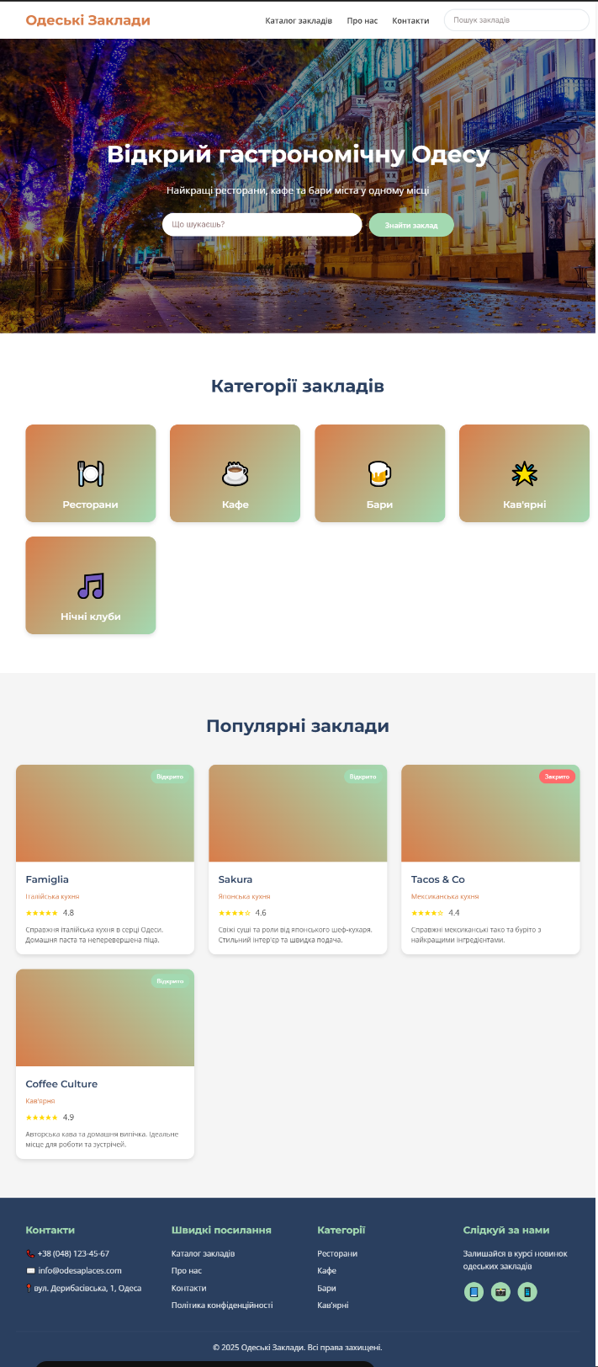
Рисунок 1 – Головна сторінка
- Сторінка каталогу:
Сторінка каталогу, як і головна, витримана у світлих тонах, використовуючи світлий фон (#F5F5F5) та ті ж самі шрифти. Її основним завданням є представлення обширного списку закладів з можливістю фільтрації та сортування. Макет сторінки розрахований на максимальну ширину 1200px, забезпечуючи комфортну взаємодію.
Шапка сайту. Верхня частина сторінки починається з ідентичної шапки сайту, що і на головній сторінці: білий фон, легка тінь, логотип, навігаційне меню та поле пошуку. Це забезпечує єдність та впізнаваність бренду на всіх сторінках.
Основний вміст. Основний вміст сторінки починається з заголовка каталогу, який представлений на білому фоні з легкою тінню і містить великий заголовок "Каталог закладів" та короткий опис. Для зручності користувачів на мобільних пристроях передбачена спеціальна кнопка для виклику фільтрів, що оптимізує простір.
Сітка каталогу. Під заголовком розташований ключовий елемент сторінки – основний контент каталогу, організований як гнучкий контейнер, що розділяє бічну панель фільтрів і сам список закладів.
Бічна панель фільтрів. Розташована ліворуч на десктопних версіях, має ширину 280px. Вона виконана на білому фоні, зі скругленими кутами та тінню, що надає їй вигляд окремого функціонального блоку. Усередині панелі знаходяться кілька секцій фільтрів (за кухнею, районом, ціновою категорією, особливостями), кожна зі своїм заголовком. Фільтри реалізовані у вигляді випадаючих списків або чекбоксів з акуратними заокругленими рамками. Також передбачена кнопка "Очистити фільтри" для швидкого скидання обраних параметрів. На мобільних пристроях ця панель спочатку прихована і з'являється за натисканням спеціальної кнопки, економлячи місце на екрані.
Основний список закладів. Праворуч від панелі фільтрів (або займаючи всю ширину на мобільних) розташовується основний список закладів. Над ним знаходиться панель сортування, що дозволяє впорядковувати заклади за різними критеріями, наприклад, за популярністю або рейтингом. Самі картки закладів ідентичні тим, що використовуються на головній сторінці: кожна включає зображення закладу з градієнтним шаром та емодзі, статус "Відкрито/Закрито", назву, тип кухні, рейтинг та коротке опис. Картки розміщені в адаптивній сітці, забезпечуючи зручне відображення на екранах різного розміру.
Футер. Завершує сторінку, як і на головній, універсальний футер з темно-синім фоном, білим текстом, контактами, швидкими посиланнями, категоріями та іконками соціальних мереж, підтримуючи загальну стилістику веб-ресурсу.
На рисунку 2 зображено сторінку каталогу закладів.
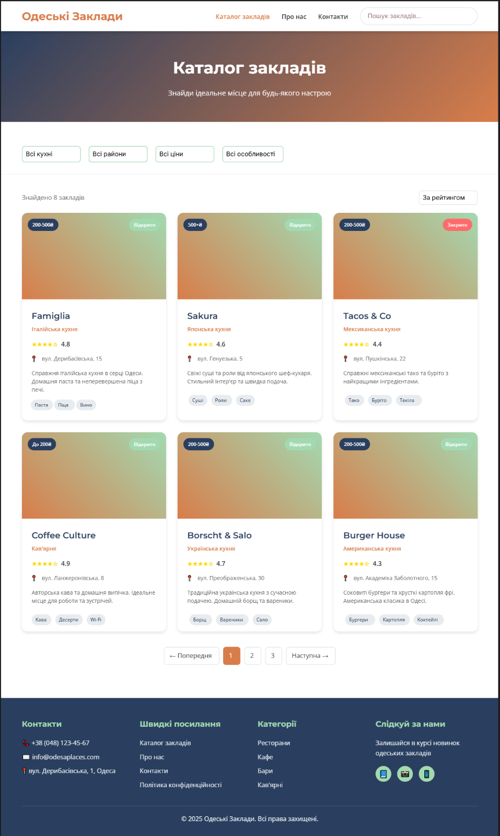
Рисунок 2 - Сторінка каталогу закладів
- Сторінка закладу:
Ця сторінка детально представляє одне конкретне заклад, зберігає загальний світлий фон (#F5F5F5) і шрифтову стилістику всього сайту. Її дизайн націлений на надання повної інформації в зручному для користувача вигляді.
Шапка сайту. Верхня частина сторінки включає шапку сайту, яка повторює дизайн шапки головної сторінки, забезпечуючи єдність навігації по всьому ресурсу.
Банер закладу. Центральне місце у верхній частині сторінки займає банер із зображенням закладу. Цей розділ має фіксовану висоту і в якості фону використовує динамічне зображення самого закладу, поверх якого накладено затемнюючий градієнт. Такий градієнт забезпечує відмінний контраст для білого тексту, який містить великий заголовок з назвою закладу, підзаголовок з його коротким описом та рейтинг, виражений зірками.
Галерея. Далі слідує секція галереї, представлена на білому фоні з тінню. У цій секції демонструється слайдер зображень закладу, що дозволяє користувачам переглядати різні фотографії інтер'єру, страв та атмосфери. Зображення мають скруглені кути, а навігація здійснюється за допомогою кнопок-стрілок.
Інформація про заклад. За галереєю йде секція "Про заклад", розташована на світлому фоні (#F5F5F5). Цей розділ організований у двоколонковий макет, що оптимізує відображення великих обсягів інформації.
Деталі закладу. У лівій колонці представлені деталі закладу, включаючи докладний опис, а також списки з іконками Font Awesome, що вказують на кухню, адресу, телефон, години роботи, середній чек та наявність парковки.
Контактна інформація. Права колонка відведена під контактну інформацію та розташування, де передбачено місце для вбудовування інтерактивної карти, а також кнопки "Подзвонити" та "Показати на карті", стилізовані в акцентному зеленому кольорі.
Меню. Секція "Меню" на білому фоні з тінню містить центральний заголовок "Меню". Тут реалізовані категорії меню у вигляді горизонтального списку кнопок, що дозволяють швидко перемикатися між розділами (наприклад, "Закуски", "Основні страви", "Десерти"). Під категоріями розташовується адаптивна сітка з картками страв, кожна з яких включає зображення, назву, коротке опис, ціну та (передбачувану) кнопку "Додати в кошик".
Відгуки. Завершує інформаційний блок секція "Відгуки", також на світлому фоні. Вона містить заголовок "Відгуки", форму для додавання відгуку (з полями для імені, оцінки зірками та текстом), а також список існуючих відгуків, кожен з яких відображає ім'я користувача, дату, оцінку та текст.
Футер. І звичайно ж, в кінці сторінки знаходиться універсальний футер, ідентичний футеру головної сторінки, з тією ж темно-синьою колірною гамою, контактною інформацією, швидкими посиланнями та іконками соціальних мереж, забезпечуючи єдність та доступність важливої інформації.
На рисунку 3 зображено сторінку закладу.
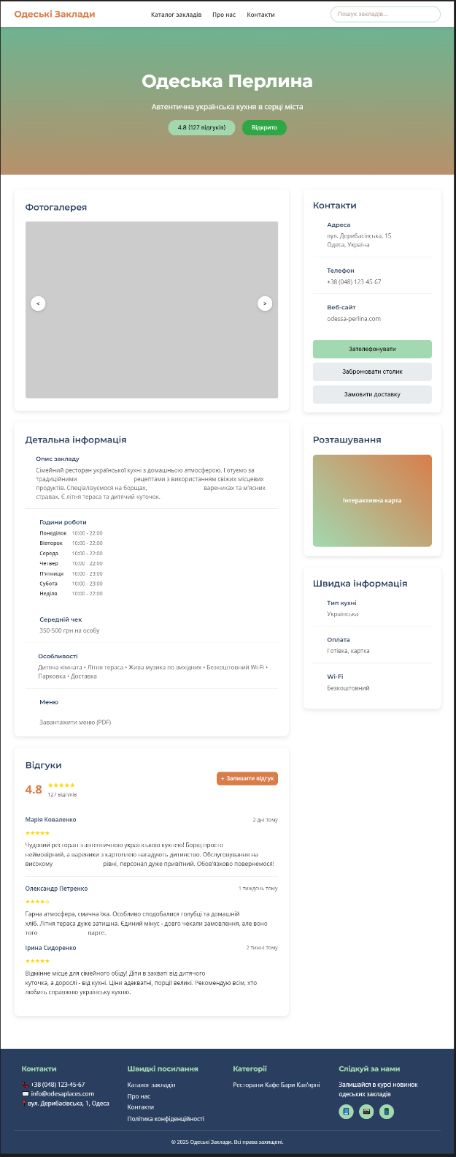
Рисунок 3 – Сторінка закладу
- Сторінка "Про нас":
Сторінка "Про нас" має унікальний градієнтний фон тіла, що створює плавний перехід кольору (linear-gradient(135deg, #F5F5F5 0%, #E8ECEF 100%)), що надає їй м'якості та дружньої атмосфери. В іншому, вона дотримується загальної стилістики з використанням тих же шрифтів та колірної палітри.
Шапка сайту. Верхня частина сторінки включає шапку сайту, яка, хоча і зберігає впізнаваний дизайн, має злегка напівпрозорий білий фон, дозволяючи градієнту тіла бути трохи видимим.
Головний банер. Основний банер на цій сторінці також має унікальний дизайн – яскравий, абстрактний градієнтний фон, що переходить від зеленуватого до оранжевого. У центрі цього банера розташований великий білий заголовок "Наша місія" та підзаголовок "Допомагаємо відкривати гастрономічну Одесу", що чітко виражають мету проєкту.
Основний контент "Про нас". Основний вміст розділу "Про нас" представлений на білому фоні з тінню, що візуально виділяє його. Всередині цього блоку міститься кілька текстових параграфів, що докладно описують проєкт, його цінності та підхід.
Секція цінностей. Розділ також включає секцію цінностей, представлену адаптивною сіткою з трьох колонок. Кожна картка цінності містить заголовок, іконку Font Awesome (наприклад, лампочка, серце) та коротке опис, підкреслюючи основні принципи команди.
Секція команди. Поруч знаходиться секція команди, також організована в адаптивну сітку. Кожна картка члена команди включає кругле зображення, ім'я, посаду та коротке опис, створюючи відчуття особистого зв'язку з проєктом.
Секція статистики. Далі йде секція статистики, яка виділяється завдяки темно-синьому фону (#2A3F5F) та білому тексту. Тут представлені ключові статистичні дані проєкту у вигляді триколонкової сітки. Кожен елемент статистики включає велике число (наприклад, 250+, 5k) з жирним шрифтом та анімованим лічильником, який плавно збільшується при прокручуванні сторінки у область видимості, і відповідне опис, що підкреслює досягнення проєкту.
Заклик до дії. Завершує інформаційну частину сторінки секція заклику до дії з яскравим градієнтним фоном від зеленуватого до оранжевого, що надає їй енергійний та запрошуючий вигляд. Усередині цієї секції розташований центрований заголовок "Приєднуйтесь до гастрономічної спільноти Одеси!" та велика кнопка "До каталогу", виконана в темно-синьому кольорі з білим текстом та ефектом зміни кольору при наведенні.
Футер. У самому низу сторінки, як і на інших сторінках, розташований універсальний футер з темно-синім фоном, білим текстом, контактами, швидкими посиланнями та іконками соціальних мереж, забезпечуючи єдність та доступність важливої інформації.
На рисунку 4 зображено сторінку "Про нас".
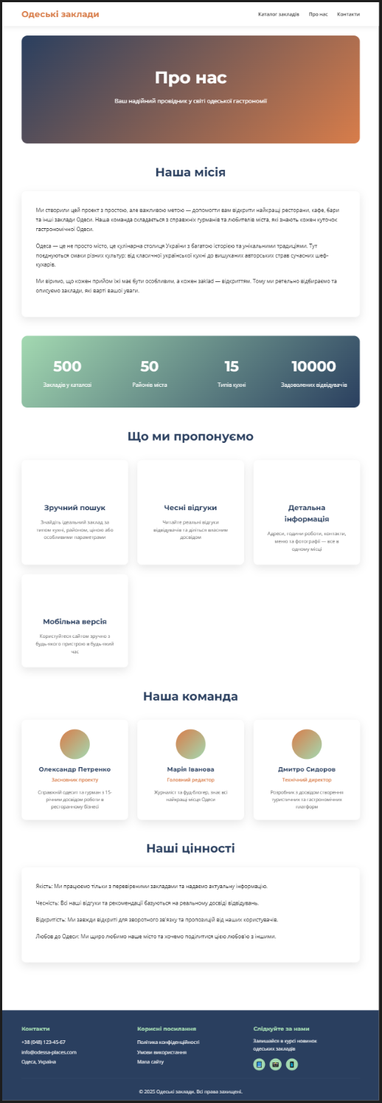
Рисунок 4 – Сторінка про нас
- Сторінка Контакти:
Загальна структура та дизайн:
Сторінка контактів має світлий фон (#F5F5F5), основний текст темно-сірого кольору (#333333) та використовує ті ж шрифти 'Open Sans' для основного тексту і 'Montserrat' для заголовків, що й інші сторінки. Максимальна ширина контенту становить 1200px з горизонтальними відступами по 20px, забезпечуючи охайний та організований вигляд.
Структурні елементи:
Шапка сайту. Верхня частина сторінки представлена фіксованою шапкою, яка залишається видимою при прокручуванні. Вона має білий фон та легку тінь знизу, що надає їй візуальний об'єм. Всередині шапки розташований логотип "Одеські Заклади" (або "OdessaEats", як вказано в <title>), виконаний жирним шрифтом Montserrat Semibold оранжевого кольору, з іконкою "🍽" на початку. Поруч знаходиться навігаційне меню з основними розділами ("Каталог закладів", "Про нас", "Контакти"), посилання якого змінюють колір на оранжевий при наведенні. Також у шапці передбачено поле пошуку зі скругленими кутами та акуратною рамкою. Для мобільних пристроїв присутня іконка бургер-меню.
Головний банер. Безпосередньо під шапкою розташовується секція головного банеру. Вона має висоту 400px та яскравий градієнтний фон (linear-gradient(135deg, #A3D9B1, #D87D4A)), що робить її візуально привабливою. У центрі банеру знаходиться головний заголовок "Зв'яжіться з нами", виконаний великим білим жирним шрифтом Montserrat Bold, та підзаголовок "Ми завжди готові допомогти!" меншим шрифтом Open Sans. Текст центрований, що створює баланс.
Секція контактної інформації та форми. Далі йде основна секція сторінки, яка розташована на білому фоні з легкою тінню та внутрішніми відступами. Ця секція організована у двоколонковий макет для десктопних версій.
Контактні дані. Ліва колонка присвячена контактним даним. Вона містить заголовок "Наша контактна інформація", текст з описом цілей проєкту, а також список з деталями:
- Адреса: З іконкою карти та текстовим описом.
- Телефон: З іконкою телефону та номером телефону.
- Email: З іконкою конверта та адресою електронної пошти. Кожен пункт виконаний з використанням іконок Font Awesome та стилізованим текстом, що надає їм охайності.
Форма зворотного зв'язку. Права колонка містить форму зворотного зв'язку з заголовком "Напишіть нам". Форма включає наступні поля введення:
- Ім'я: Текстове поле.
- Email: Поле для електронної пошти.
- Телефон: Поле для телефону з автоматичним форматуванням.
- Повідомлення: Багаторядкове текстове поле. Усі поля мають скруглені кути, білий фон та легку рамку, яка стає зеленою при фокусі. Завершує форму велика кнопка "Надіслати повідомлення" з зеленим фоном та білим текстом, яка при наведенні змінює колір та збільшує тінь, заохочуючи до дії.
Футер. Завершує сторінку універсальний футер, ідентичний футеру головної сторінки. Він виконаний у темно-синьому кольорі з білим текстом і містить контакти, швидкі посилання, категорії та іконки соціальних мереж. У самому низу футера розташований центрований текст з інформацією про копірайт, відокремлений тонкою лінією, підтримуючи єдність та доступність важливої інформації.
На рисунку 5 зображено сторінку контактів.
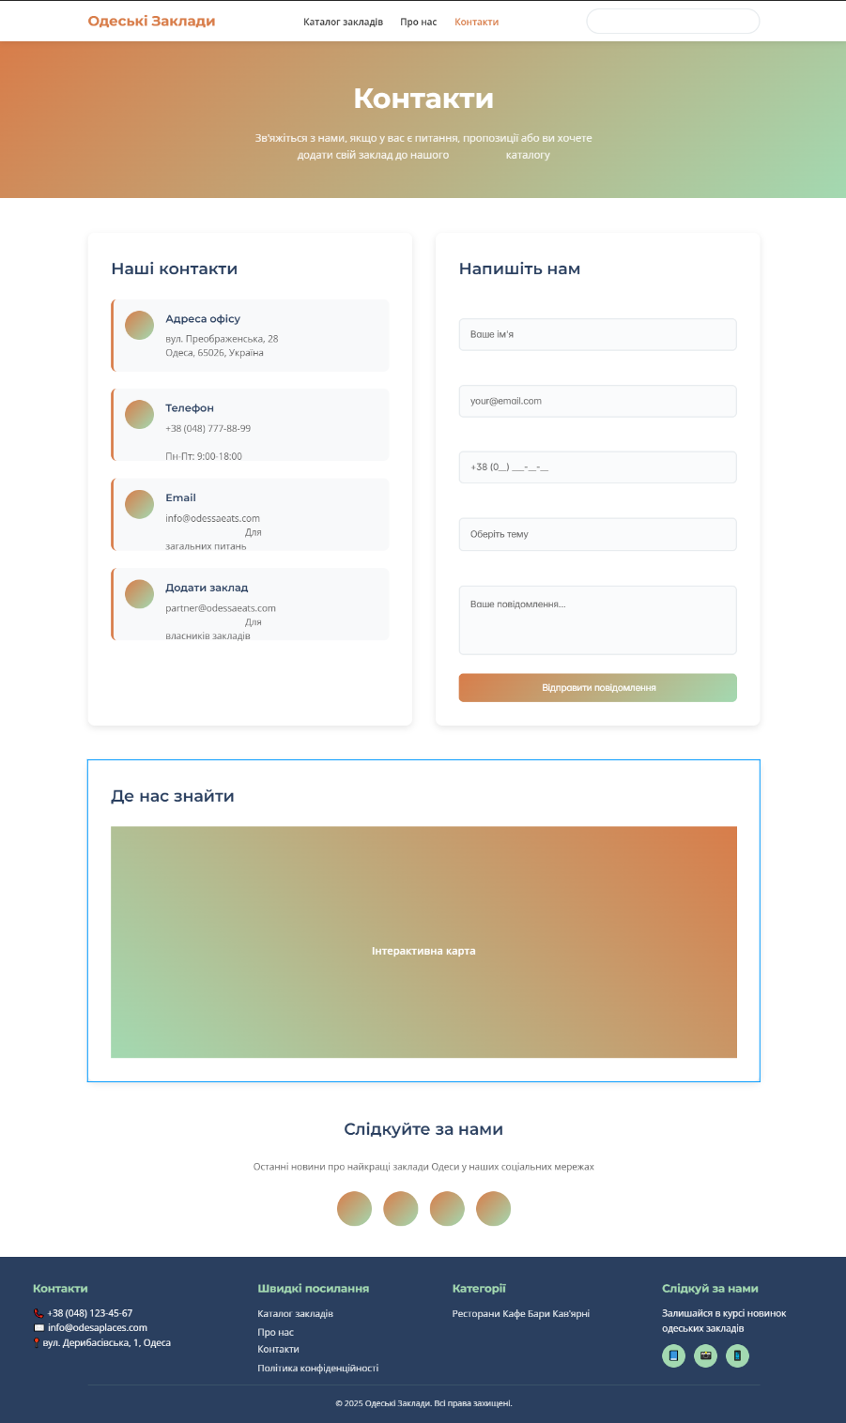
Рисунок 5 – Сторінка контактів

